МЕТСТАНСЕРВИС ● www.procurement-group.ru ● e-mail: metstanservice@gmail.com ● т. +7 966 118 08 80

Кран козловой электрический однобалочный грузоподъемностью 1-20 т., двухбалочный в специальном исполнении (грейферном, магнитном, для работы с контейнерами).
Опросный лист.

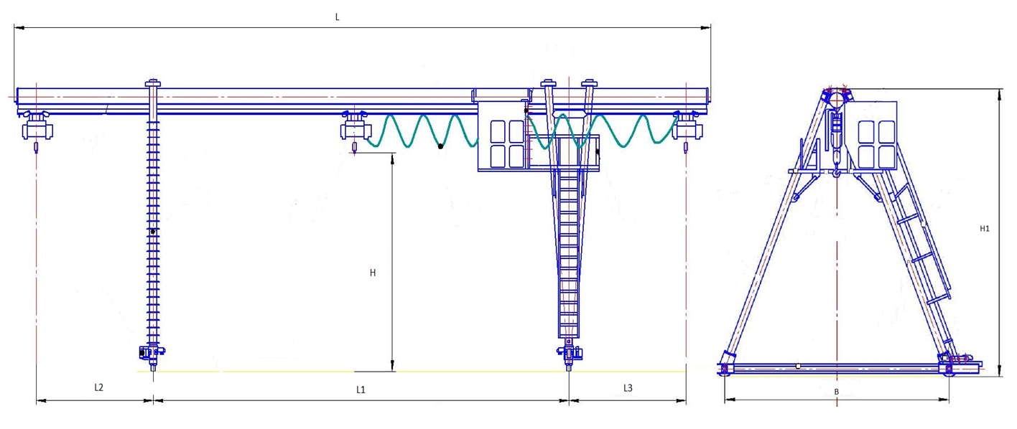

1. Габаритный чертеж
Примечание: габаритный чертеж служит только для наглядного представления геометрических параметров крана и может не соответствовать заказываемой модификации.

2. Основные технические характеристики:

2.1 Масса крана, не более т:
2.2 Грузоподъемность, т:
2.3 Пролет крана L1, мм:
2.4 Вылет консоли L2, мм:
2.5 Длина крана L, мм:
2.6 Высота подъема Н, мм:
2.7 База крана B, мм:
2.8 Строительная высота H1, мм:
2.9 Строительная высота H1, мм:
2.10 Ограничитель грузоподъемности ОГП, регистратор параметров АРП: | ОГП______/ АРП_______ / Нет____________
2.11 Режим работы крана:
2.12 Грузозахватный орган: | Крюк___ / Магнит ___(тип_________) / Грейфер___ (тип_______)
2.13 Захваты противоугонные: | Механические______ / Электрические_______ / Нет________
2.14 Тип подкранового рельса:
2.15 Скорость механизма подъема, м/с (м/мин): | 0,133 (8) / __________
2.16 Скорость механизма передвижения тележки, м/с (м/мин): | 0,33 (20) / __________
2.17 Скорость механизма передвижения крана, м/с (м/мин): | 0,5 (30) / ___________
2.18 Климатическое исполнение и категория размещения:
2.19 Взрывобезопасное исполнение: | □ да / □ нет /
2.20 Класс взрывоопасной зоны:
2.21 Система управления электроприводами:
- механизм подъема
- механизм передвижения тали
- механизм передвижения крана
2.22 Орган управления: | Радиоуправление / Подвесной пульт/ Кабина
2.23 Тип токоподвода к крану: | Троллейный ___/ Гибкий кабельный___ / Кабельный барабан ___ (длина пути) _____ /

3. Информация о заказчике
3.1. Наименование организации: 3.3 Тел.:
3.2. Контактное лицо: 3.4 E-mail:
3.5. Адрес:

